КГУ « Рудненская специальная школа для детей с особыми
образовательными потребностями»
Управления образования акимата Костанайской области
Развитие речи и коммуникация
(тема урока)
Раздел | Предложения
Ф.И.О (при его наличии) педагога | Батырбекова Гульнур Нурлыбековна
Дата | 03.05.24
Класс: 8 «б» | Количество присутствующих: 5 | Количество отсутствующих:
Тема урока | Составление небольшого рассказа к сюжетной картинке, к наблюдаемой житейской ситуации.
Цели обучения в соответствии с учебной программой | 8.1.2.1 выполнять простое поручение по памяти, по словесной инструкции, состоящих из 2-4 последовате льных действий  8.1.10 составлять серию сюжетных картин (3-5), рассказывать об отображенн ых событиях
Цели урока | Образовательные: обучение связному последовательному изложению событий по серии сюжетных картинок. правильно и последовательно излагать мысли; развивать память, мышление, воображение.  Коррекционные: коррекция и развитие связной устной речи через выполнение: Карточки « Логопедическое упражнение», «взорви мозг»  Коррекция и развитие мелких мышц кисти рук (пальчиковая гимнастика).  Работа по формированию графо моторных навыков и письма через «Мяч массажный с шипами»  Развивать артикуляционный аппарат через чтение чистоговорок;  Развивать память и внимание через задания: «Лабиринт».  Воспитательные:  Воспитание самостоятельности и аккуратности в работе.  - воспитание культуры поведения на уроке.  - воспитание умения работать коллективно, самостоятельно.  Языковая цель: серия ,сюжет, картинки, слова, март-наурыз,апрель-сәуір,май-мамыр,жұма-пятница.
Тип урока | комбинированный

Этапы урока/Время | Действия педагога | Действия ученика | Оценивание | Ресурсы
Организационный этап  5 мин  Цель: создать условия для возникновения внутренней потребности включения в учебную деятельность  2. Актуализация знаний  2мин  3.Проверка домашнего задания.  1мин  4.Постановка темы и цели урока.  5 мин | Громко прозвенел звонок -  Начинается урок.  Здравствуйте дети!  -У нас урок «Развитие речи и коммуникация»  -Улыбнитесь друг-другу, пожелайте хорошого настроения.  Все готовы?  Все готово?  (Проверка осанки)  Мы готовы! А наши пальчики?  Точечный массаж. Самомассаж.  Артикуляционная гимнастика  Вводная беседа.  Уточняют, какой сейчас месяц, какой наступит после. Какой день недели и какое число.  көктем- весна,наурыз-март,сәуір-апрель,мамыр-май, пятница-жұма.  Проверка домашнего задания. Кто скажет, какое у вас было домашнее задание?  ( ответить на вопросы по картинкам)  Проверка д/з в тетрадях по образцу  Учитель озвучивает критерии оценивания  Критерии оценивания  1.Проверка домашнего задания  2.Минутка чистописания  3. работа по картике  4. Индивидуальная работа по карточкам  5.Чтение» «Еж и мальчик»  Дескрипторы.  1.Ответы на вопросы  2. Выполняет правильное соединение букв «Аа»  3. Работа у доски  1.соотеси  2.читают хором  3.рассказ по картинкм  4. Индивидуальная работа  5.Читают про теме «Еж и мальчик»  Выберают из текста слова, которые отвечают на вопрос КТО?   -Отлично!  -Хорошо! Можешь лучше!  -Старайся! Ты можешь лучше!  Работа в тетрадях  Минутка чистописания  Ребята, откройте тетради, отступите от прошлой работы две строчки и запишите число классная работа.  Чистописание: Аа  Давайте мы с вами пропишем в тетрадях большую и маленькую букву «Аа»  Учитель для образца прописывает каждому ученику в тетради  Оценивание:  Назовите тему прошлого урока.  - На какие вопросы отвечают слова, Ребята, посмотрите, пожалуйста, на доску.  На доске:  А У Р Ы  Э Е О А  Ш Л Х Ч  О Ь Н Й  - Найдите на первой строчке букву, которая обозначает согласный звук и докажите, что вы правы.  - Найдите на второй строчке букву, которая может обозначать два звука.  - Найдите на третьей строчке букву, которая обозначает всегда мягкий согласный звук.  - На четвёртой строчке найдите букву, которая не даёт звука.  - А теперь давайте сложим найденные буквы. Что получилось?  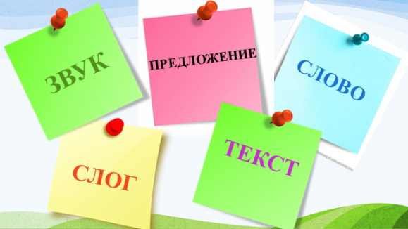  Последовательность  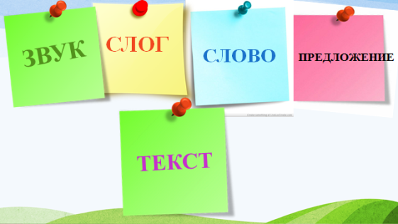  Оценивание | Поприветствовать учителя и друг друга.  -Дети повторяют за учителем.  -Настраиваются на урок.  Массаж ученик делает себе сам. Это может быть самомассаж мышц головы и шеи, ушных раковин, мышц языка, лица, самомассаж рук.  Дети показывают готовность к уроку  Дети отвечают  Проверяем домашнюю работу  взаимная проверка выполненных работ учащимися (обмен тетрадями)  слушают учителя, отвечают  Пишут запись числа и классной работы в тетради  Ответы обучающихся  Дети отвечают, что начинается на букву «Аа»  Отвечают на вопросы учителя.  Р, потому что его нельзя пропеть.  Е, она может обозначать звуки [й], [э].  Ч  Ь  РЕЧЬ  Речь – это то, что мы говорим и слышим, читаем и пишем.  Устная и письменная.  Пишут последовательность правильно | Выбирают смайлики настроения на рабочем листе  Разноцветные камушки  Зеленый (отлично)  Желтый (хорошо)  Красный (старайся)  Получают камушки за выполнение  домашней работы и минутки чистописания  Разноцветные камушки  Зеленый (отлично)  Желтый (хорошо)  Красный (старайся)  Получают камушки за выполнение  Получают камушки  минутки чистописания  Разноцветные камушки  Зеленый (отлично)  Желтый (хорошо)  Красный (старайся) | компьютер  табличка  Доска (времена года, месяц)  Тетрадь№1  Тетради №2  камушки  Разноцветные камушки
Постановка целей и задач урока.  10мин  Создание проблемной ситуации.  Работа по теме урока.  Работа по теме урока (продолжение)  7 мин  Составление рассказа по картинкам (групповая работа)  Рефлексия  5 мин | - Верно. А что такое речь?  - Молодцы. А какая бывает речь?  - Правильно. Сегодня мы с вами попробуем развить нашу устную речь, сочинив текст.доски.  Записать словарные слова с проговариваем  Посмотрите, пожалуйста, на доску.  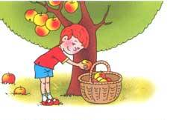  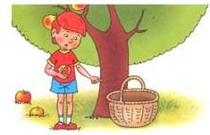  - Что вы видите на первой картинке?  - А на второй?  - Я вам скажу по секрету, что картинок всего четыре, и вы видите только первую и последнюю. Как вы думаете, что же случилось с мальчиком? Куда делись яблоки? Что нарисовано на двух пропущенных картинках?  - Давайте посмотрим, что же произошло на самом деле.  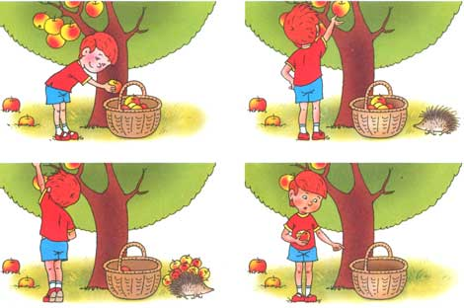  5  я  б 3 2  л в 6 с а д  о а е  1 к о р з и н а  о е т  н я  ь б  4 п е т я р  ь  с  к  7 х и т р ы й  Кроссворд  1.Куда собирал?  2.Каким днем?  3.Для чего собрал фрукты?  4.Как звали мальчика?  5.Какой фрукт собирал мальчик?  6.Куда пошел мальчик?  7.Еж какой?  Оценивание:  Физкультминутка  4 лишний  Еж,яблоко,груша,мальчик  Чтение слова хоровое и индивидуальное  - Прежде чем мы начнём, скажите, кто изображён на всех картинках?  - Верно. Но мы не можем употреблять только одно это слово. Это будет ошибкой. Давайте придумаем мальчику имя.  - А как по-другому мы ещё можем его назвать?  - Хорошо. Посмотрите на первую картинку.  Кто изображён на ней?  Что он делает?  Давайте подумаем, зачем мальчику могли понадобиться яблоки?  - Посмотрите на вторую картинку.  Кто появился?  Что заинтересовало ёжика?  - Посмотрите на третью картинку.  Что сделал ёжик?  А мальчик?  - Хорошо. И последняя картинка.  Что произошло с мальчиком?  Какие чувства он испытывает?  Оценивание:  Физкультминутка.  - Молодцы. А теперь давайте чуть-чуть передохнём.  Развитие внимания.  «Взорви мозг» Найди пару  - Разбейтесь, пожалуйста, на группы по четыре человека, две парты, придумайте рассказ по картинкам вместе. Потом мы послушаем одного человека из каждой группы и выберем самый лучший рассказ.  Оценивание:  -Вот и подошел к концу наш урок!  Покажите, пожалуйста ваше настроение.  1. Ребята выбирают из рефлексивного рабочего листа и оценивают себя  - Все получилось  - Испытывал затруднения  - Не смог выполнить | 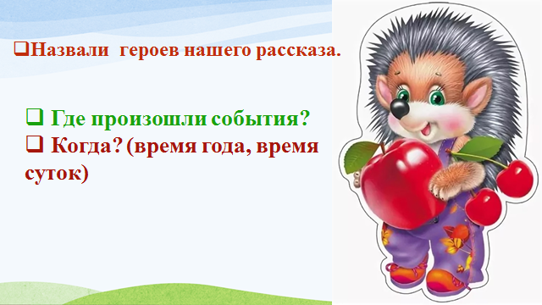  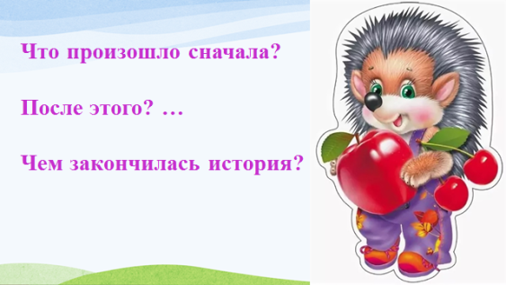  Мальчик собирает яблоки.  У мальчика пропали яблоки.  Яблоки у мальчика украли.  Кто-то над ним подшутил.  Кто-то съел яблоки.  Собирают порядок разрезанных картин  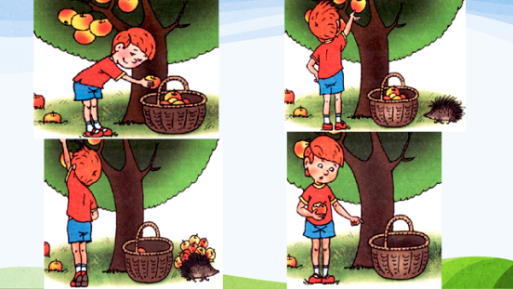  Отгадывание кроссворда  Повторяют движение за учителем  Еж,яблоко,груша,мальчик  Читают слова  хором и индивидуально  Мальчик.  Петя.  Он.  Мальчик Петя  Собирает яблоки.  Для варенья, мама попросила, для компота, просто поесть.  Ёжик.  Корзинка с яблоками.  Забрал яблоки.  Ничего не заметил.  Он увидел, что яблоки пропали.  Расстроился, огорчился  Карточки у каждого родителя  Читают задание по карточке  Выслушиваются рассказы, аргументировано выбирается лучший.  Счет камушек  Ученики считают количество своих камушек  5 камушек - это отлично!  4 камушка - это хорошо!  3 камушка-старайся!  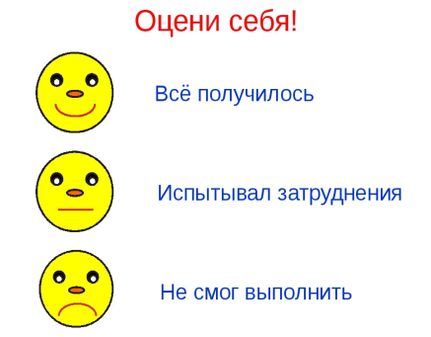 | Разноцветные камушки  Зеленый (отлично)  Желтый (хорошо)  Красный (старайся)  Разноцветные камушки  Зеленый (отлично)  Желтый (хорошо)  Красный (старайся)  Молодцы  Разноцветные камушки  Зеленый (отлично)  Желтый (хорошо)  Красный (старайся)  Выбирают смайлики настроения на рабочем листе  Выбирают оценивают себя | Работают с информацией, представленной в презентации.  камушки  карточки    карточки  компьютер  компьютер  видео  карточки  Tarsia  карточки  карточки  карточки  сайт  Fifty  компьютер  дневники
Домашнее задание  3 мин  Итог урока.  2мин | Домашнее заданиеКакое задание было самое интересное? Почему?  -Какое задание было самое легкое? Почему?  -Какое задание было трудным? Почему?  Оценивание работ -Ребята, вы все молодцы! Вы очень хорошо потрудились на этом уроке. | Записывают домашнее задание в дневник.  Отвечают на вопросы учителя. | смайлики | тетради  карточки

